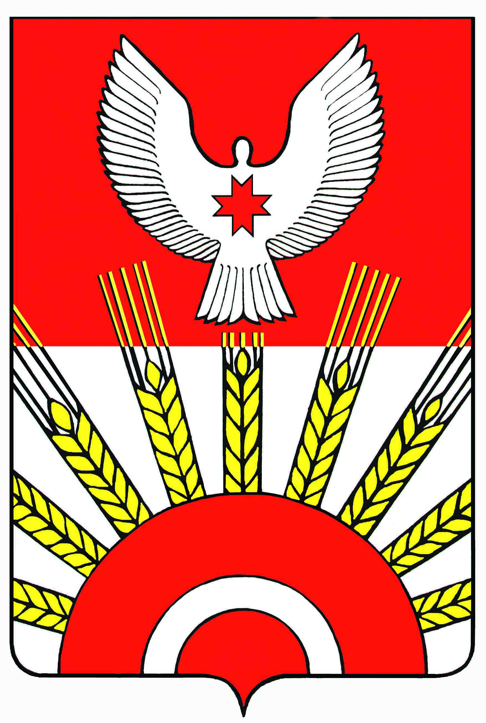проект

**Р Е Ш Е Н И Е**

Совета депутатов муниципального образования

«Муниципальный округ Киясовский район Удмуртской Республики»

**О досрочном прекращении полномочий депутата Совета депутатов муниципального образования «Муниципальный округ Киясовский район Удмуртской Республики» Залогова Александра Николаевича**

Принято Советом депутатов

муниципального образования «Муниципальный округ

Киясовский район Удмуртской Республики» 2023 года

Рассмотрев заявление депутата Совета депутатов муниципального образования «Муниципальный округ Киясовский район Удмуртской Республики» первого созыва Залогова Александра Николаевича от 25.01.2023, избранного по Ермолаевской территориальной группе № 10, о досрочном прекращении полномочий депутата вышеназванного представительного органа местного самоуправления в связи с отставкой по собственному желанию, в соответствии с пунктом 2 части 10 статьи 40 Федерального закона от 06.10.2003 № 131-ФЗ «Об общих принципах организации местного самоуправления в Российской Федерации», статьей 28 Устава муниципального образования «Муниципальный округ Киясовский район» Совет депутатов муниципального образования «Муниципальный округ Киясовский район Удмуртской Республики»

РЕШАЕТ:

1. Прекратить досрочно полномочия депутата Совета депутатов муниципального образования «Муниципальный округ Киясовский район Удмуртской Республики» первого созыва Залогова Александра Николаевича, в связи с отставкой по собственному желанию, с момента вступления в силу решения.

2. Настоящее решение вступает в силу со дня его опубликования.

3. Опубликовать настоящее решение в районной газете «Знамя труда», Вестнике правовых актов муниципального образования «Муниципальный округ Киясовский район Удмуртской Республики» и разместить на официальном сайте органов местного самоуправления Киясовского района.

Председатель Совета депутатов

муниципального образования «Муниципальный округ

Киясовский район Удмуртской Республики» И.М. Сибиряков

с.Киясово

2023 года

№